僕の絵・風の道３０
誕生日がきた
いくつに？
知らない
昔描いた長徳寺のある風景を 二つに分けて テンペラ画にした
誕生日に
故郷にむかいて言うことはない
しらしらと氷かがやき
千鳥なく
釧路の海の冬の月かな 啄木
寺院にみちお・画
風の道の足跡をたどって「ちーぼ茸」を探す
山に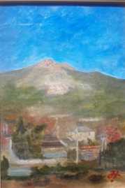みちお・画
冬の陽は 暖かく冷たく 自然は何をしようとしているのか
花の街道から自然をながめて朝日に祈る
冬は冬に 春は春 桜咲け
夏は夏であれ 秋は秋の風景がほしい
庭から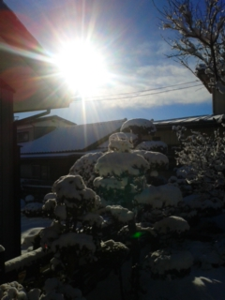
庭にある季節を超えた花を描いて花の道から
風の道を覗いて冬の北海道の山々に 色を添える
みちお・額装
冬に雪は適う
冬の平泉歴史紀行を読んで
新幹線の中で絵を描きたくなって 中尊寺を訪ねて 絵にする
雪が、雪の花が難しい 風の道に入れて楽しむ
未完みちお・画
懐かしく思う 中尊寺には、遠い記憶に隠れてなにも見えない
みちお・画みちお・額装
もっと北へ、礼文の洛陽の後
民家に跳んだ 永い冬が心まで凍らせる
風の道に淡い思い出が流れる
みちお・画
礼文も、命の永い花のエゾエンゴサクが咲けば春
ミズバショウが風の道に突き出している
利尻山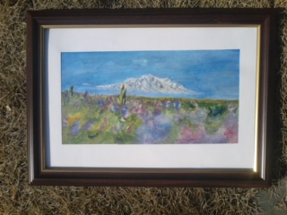みちお・画
礼文に目をやれば 富士さえ忘れるほどの美しさ
絵額から利尻の雪山を再び取り出せば 富士を描くことになる
エゾエンゴサクと利尻山みちお・画
やはり富士山は絵になる 日本人になる
富士山の見える都留市に生きる小俣に電話して詩を呼んだ
汽車の窓
はるかに北にふるさとの山見え来れば
襟を正すも 啄木
みちお・画
山もいい、湖もいい 海のない田舎にれば海は希望
豊饒の海へ 船橋三番瀬干潟 渡り鳥が見えますか
東武百貨店の屋上から見える海を描き始めて 昔を偲んだ
海へ行きたいみちお・未完の海辺
風の道を通って、船に乗れば 二月が終わろうとしている
如月 令月 春を待つ間に 急いで額装した
Be ambitious 懐かしき響き 青函連絡船のような 滞船が見える
風の道に昔が映っている
完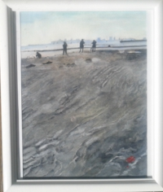みちお・額装
平成二十九年二月詩日
みちお（七十四歳）

